Prosjektplan Digi-helse

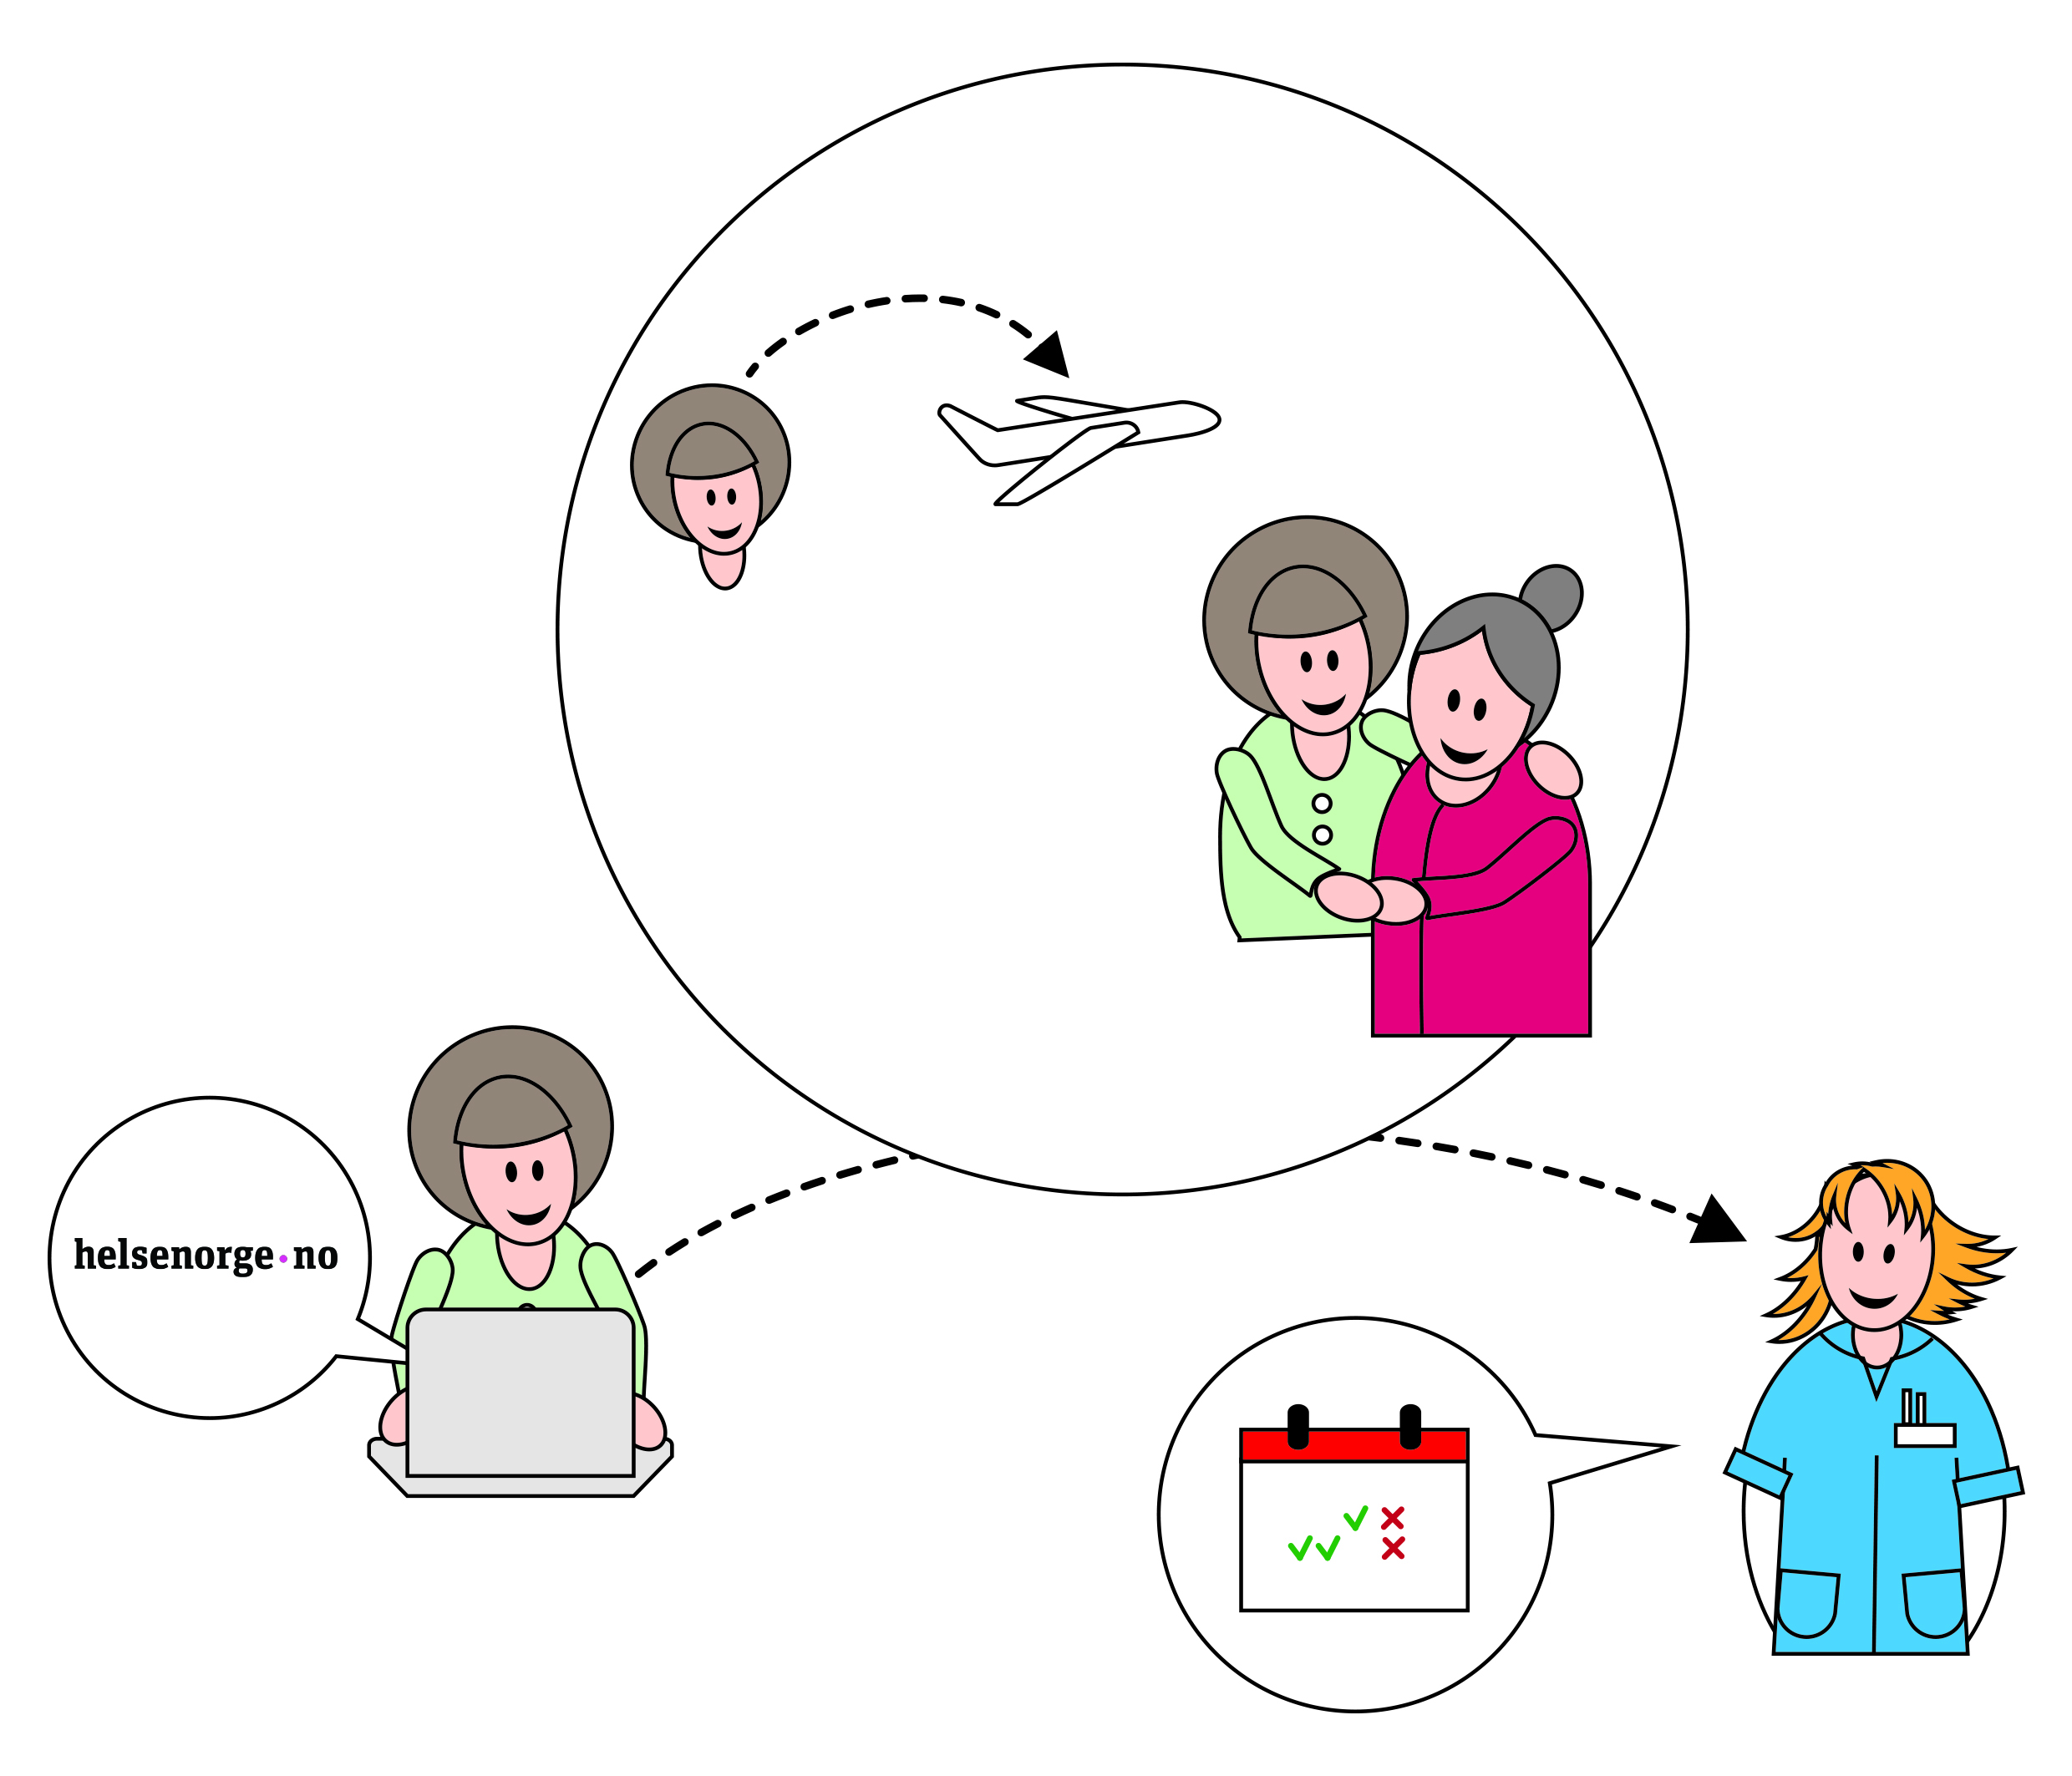

Prosjektnummer: | Saksnummer:
Behandlet dato: | Behandlet av / Prosjekteier: | Utarbeidet av:
<dato> | Bydelsdirektør? | Lokal prosjektleder
Beslutning:
Prosjektplan for piloten er godkjent

Bemanning i piloten |  |  | Pilot ferdig:
Prosjektleder:  Andre: nøkkelpersonell (systemkoordinator, koordinator/fordeler og tjenesteansvarlige) |  |  | 15.1.18
Signatur (prosjekteier)
Innhold
1. Bakgrunn og begrunnelse for prosjektet 3
1.1. Nåværende situasjon 3
1.2. Fremtidig situasjon 3
1.3. Pilotprosjektets formål 4
2. leveranseMål i piloten 4
3. Rammebetingelser 4
4. Prosjektets produkter 4
5. Rettslige reguleringer 4
6. pilotProsjektets avgrensninger, forutsetninger og avhengigheter 5
7. Vurdering av pilotprosjektets usikkerheter 6
8. Valg av alternativ og nytte/KOST-vurdering 6
8.1. Alternative løsninger/konsepter 6
8.2. Vurdering/konseptvalg 6
8.3. Gevinstoversikt 7
8.4. Nytte/kost-vurderinger 7
9. Grov tidsplan og milepæler 8
10. Organisering, roller og ansvar 11
11. Interessenter/målgrupper 11
12. Budsjett 12

Bakgrunn og begrunnelse for pilotprosjektet

Se nærmere informasjon om prosjektet på helsenorge.no og gevinster ved å ta i bruk tjenestene

Nåværende situasjon
Hjemmetjenesten har i dag i all hovedsak kontakt med innbygger som mottar helse og omsorgstjenester enten ved personlig kontakt ved utførelse av tjenester i innbyggers hjem, eller på telefon. Innbygger blir ofte sittende å vente på hjemmetjenesten, og det kan være utfordrende å få kontakt med tjenesten hvis man har behov for å gjøre endringer. Pårørende vil også ha problemer med å få tak i de riktige personene i hjemmetjenesten enten for å gjøre avtaler, varsle om endrede behov eller avbestille besøk dersom man ønsker å bistå selv med hele eller deler av hjelpen.

Fremtidig situasjon
Innbyggere kommuniserer digitalt med tjenesten ved å bruke tjenester som tilbys på HelseNorge.no

Pilotprosjektets formål
Pilotbydelene skal avdekke om løsningen oppleves som funksjonell, og om tjens

leveranseMål i piloten
Nivå | Beskrivelse | Suksesskriterier
Virksomhetsmål | Digital dialog skal være den foretrukne kommunikasjonsformen mellom innbygger og tjenesten | Tjenesten oppleves som nyttig for innbygger som mottar helse og omsorgstjenester og deres pårørende og ønsker å benytte tjenestene som tilbys
Effektmål | Vurdere om opplæring av ansatte er tilstrekkelig  Gi tilbakemelding på om dokumentasjon og sentrale rutiner er godt nok beskrevet  Ansatte er i stand til å informere innbygger om tjenesten  Vurdere om informasjonsmateriell er målrettet og har riktig utforming  Ansatte har en lokal ressursperson som kan gi veiledning vedrørende utprøvingen  Lokal OU-prosess er ivaretatt
Resultatmål | Det er utarbeidet egen prosjektplan  Ansatte har fått informasjon om prosjektet  Ansatte har fått tilstrekkelig opplæring  Aktuelle innbyggere har mottatt informasjon om tjenesten  10 % av innbyggere som mottar hjemmesykepleie eller praktisk bistand benytter tjenesten  Utarbeide lokale rutinebeskrivelser

Rammebetingelser
Pilotprosjektet er en del av samarbeidsprosjektet Digi Helse som er beskrevet i pkt 1.

Rettslige reguleringer
- Normen.no
  - Sikkerhetskrav for systemer
- Helseregisterloven
- Lov og forskrift om offentlige anskaffelser
- Pasient- og brukerrettighetsloven

pilotProsjektets avgrensninger, forutsetninger og avhengigheter

Det er et mål at 10 % av innbyggere som mottar hjemmesykepleie og praktisk bistand har tatt i bruk tjenestene i løpet av pilotperioden. Pilotene har ansvar for OU-prosessen lokalt og at det settes av tilstrekkelig ressurser til opplæring, oppfølging og rekruttering av innbyggere.

Vurdering av pilotprosjektets usikkerheter

Trusler | Innhold | Reduserende tiltak
Sett inn det som er relevant sett fra deres side
Eks
Det settes ikke av nok ressurser til opplæring og oppfølging
Prosjektet har ikke tilstrekkelig forankring i linjeledelsen

Gevinster

Gevinster for innbygger
- Lettere å komme i kontakt med tjenesten
- Slipper å kontakte tjenesten i normalarbeidstiden
- Kan dokumentere kontakten i personlig helsearkiv
- Kan avbestille besøk
- Får oversikt over planlagte besøk
- Pårørende kan ha trygghet for at tjenesten er utført

Gevinster for tjenesten
- Mindre tid i telefon
- Kan gi innbygger kvalitetsmessig gode tilbakemeldinger
- Kan svare på meldinger når man har tid
- Får dokumentert dialogen
- Færre bomturer

Gevinstoversikt (kan alternativt skrive det her og slette 7.1 og 7.2 eller slett denne)
Gevinster | For hvem, og hvordan fremkommer gevinsten? | Forutsetninger for at gevinsten skal kunne realiseres

Grov tidsplan og milepæler

Milepæl nr. | Milepæl | Beskrivelse | Frist | Ansvar
 | Informasjonsmøte for ledere er gjennomført
 | Oppstartsmøte med ansatte er gjennomført
 | Lokale prosjektplaner er utarbeidet
Lokale prosjektgrupper/
arbeidsgrupper er etablert
 | Informasjonsmøter lokalt er gjennomført
 | Opplæring av ansatte er gjennomført
 | Informasjonsmateriell er mottatt
 | Målgrupper for informasjon er identifisert
 | Plan for informasjon til og rekruttering av brukere/pårørende er utarbeidet
 | Baselinemålinger før oppstart er gjennomført
 | Lokale rutiner er utarbeidet | Utarbeidet på bakgrunn av sentralt utarbeidede rutiner
 | Første bruker/pårørende har startet den digitale dialogen
 | System for dokumentasjon av erfaringer er besluttet | f.eks Questback
 | Baselinemålinger er endt pilotering er gjennomført
 | Evaluering av piloten er gjennomført
 | Sluttrapport fra piloten er utarbeidet

Organisering, roller og ansvar
Angi hvem som er prosjekteier/organisatorisk forankring for prosjektet, Beskriv forventet størrelse og sammensetning av prosjektgruppen. Beskriv de ulike rollene med tilhørende ansvar

Navn | Rolle | Ansvar
Direktørs navn | Prosjekteier
 | PL
 | Systemkoordinator

Interessenter/målgrupper
(dette er eks på en matrise men denne kan dere bytte ut med en dere pleier å bruke, alt bruk bare noen av kolonnene)

Interessent | Interesse i prosjektet | Viktighet  (A, B, C) | Holdning  (++, +, -) | Innflytelse  (H, M, L) | Strategi
Innbygger | Skal benytte tjenestene | A | + | M | Informasjon
Pårørende
Ansatte
Tillitsvalgte
Systemkoordinator |  |  |  | H
Systemansvarlige
Fagsystemleverandør | Skal videreutvikle systemet | A | ++ | H
Politikere | Gir føringer for satsning i kommunen | B | ++ | M

Budsjett

